แบบรายงานผลความรู้สัมมาชีพชุมชน (แบบ 1)
สิ่งที่ส่งมาด้วย 1
(ประเภท : ความรู้สัมมาชีพ)
....................................................

1. หมวดหมู่อาชีพ ให้ใส่เครื่องหมาย ( / ) หน้าตัวเลือกตามประเภทอาชีพ
(สามารถตอบได้มากกว่า 1 หมวดหมู่ เช่น ทำเกษตรกรรม และมีศักยภาพเป็นแหล่งท่องเที่ยวด้วย)
1.1 ( ) เกษตรกรรม
1.2 ( ) ท่องเที่ยวชุมชน
1.3 ( ) อื่นๆ (โปรดระบุ................................................)
1.4 ( ) การแปรรูปอาหาร
1.5 ( ) การแปรรูปเครื่องดื่ม
1.6 ( ) การแปรรูปผ้าและเครื่องแต่งกาย
1.7 ( ) การแปรรูปของใช้และเครื่องประดับ
1.8 ( ) การแปรรูปสมุนไพรที่ไม่ใช่อาหาร

นิยาม : ความรู้สัมมาชีพชุมชน หมายถึง ความรู้ซึ่งเป็นอาชีพที่มีการดำเนินการตามแนวทางส่งเสริมการสร้างสัมมาชีพชุมชนตามหลักปรัชญาเศรษฐกิจพอเพียง

2. ชื่อองค์ความรู้
ทำขนมโรตีกรอบ

3. ชื่อเจ้าขององค์ความรู้
นาย/นาง/นางสาว รุซนี มาหามะ

4. ที่อยู่
บ้านเลขที่ 2/2 หมู่ที่ 1 ตำบล ปากู อำเภอ ทุ่งยางแดง จังหวัดปัตตานี
รหัสไปรษณีย์ 94140 หมายเลขโทรศัพท์ 087-832-1346

5. ความเป็นมา/แรงบันดาลใจ/เหตุผลที่ทำ
ในชุมชนของดิฉันมีผู้คนที่มีความรู้หลากลายอาชีพแต่ยังมีอีกมากที่มีรายได้น้อยและสนใจในอาชีพเสริม ดังนั้นดิฉันจึงได้มีแนวคิดที่จะนำคนในชุมชนมาทำอาชีพเสรีมเพื่อเกิดรายได้ลดรายจ่ายในครัวเรือน และมาทำขนมโรตีกรอบในชุมชน
6. วัตถุประสงค์
1) เพื่อทำให้คนในชุมชนมีรายได้เสริม
2) เพื่อลดรายจ่ายในครัวเรือน
3) เพื่อให้คนในชุมชนมีกิจกรรมร่วมกัน

7. วัตถุดิบ (ถ้ามี)
1) แป้งสาลีอเนกประสงค์
2) น้ำตานทราย
3) น้ำปูนใส
4) เกลือปน
5) น้ำมันพืช

8. อุปกรณ์
1) เตาแก๊ส
2) กระทะ
3) ชามผสมแป้ง
4) ถาด
5) ไม้คลึง

9. กระบวนการ/ขั้นตอน
1) เตรียมวัสดุอุปกรณ์ ร่อนแป้งชั้นนอก ตั้งไว้ มาผสมแป้งกับน้ำตาลทราย เกลือ น้ำปูนใส ผสมให้เข้ากัน ใส่น้ำมันพืชที่เตรียมไว้ นวดให้เข้ากัน จนแป้งไม่ติดมือ พักไว้ประมาณ 15 นาที แล้วนำมาปั้นเป็นก้อน
2)ร่อนแป้งชั้นใน ผสมเกลือป่น น้ำมันพืช นวดให้เข้ากัน แล้วมาปั้นเป็นก้อน
3) .นำแป้งชั้นนอก-ใน มาห่อให้มิด แล้วมาคลึง แล้วม้วน แล้วมาตัดเป็นชิ้นๆ แล้วคลึงอีกที่ เพื่อนำมาทอด

10. ข้อพึงระวัง
1) .ถ้าตั้งไว้เป็นหลายชั่งโมง จะทำให้ขนมไม่เป็นชั้น

11. ข้อเสนอแนะ
1) ศึกษาข้อมูลและปรับปรุงสูตรอย่างสมั่นเสมอ

10. ความสามารถในการจำหน่าย/ให้บริการ
ถ้าจำหน่ายขนาดหนึ่งถุง 10 บาท
ถ้าจำหน่ายเป็นกิโล กิโลละ 140 บาท

11. ภาพกิจกรรมที่ดำเนินการ (ไฟล์ภาพ jpg. แนบมาพร้อมไฟล์เอกสาร จำนวน 3 - 4 ภาพ)

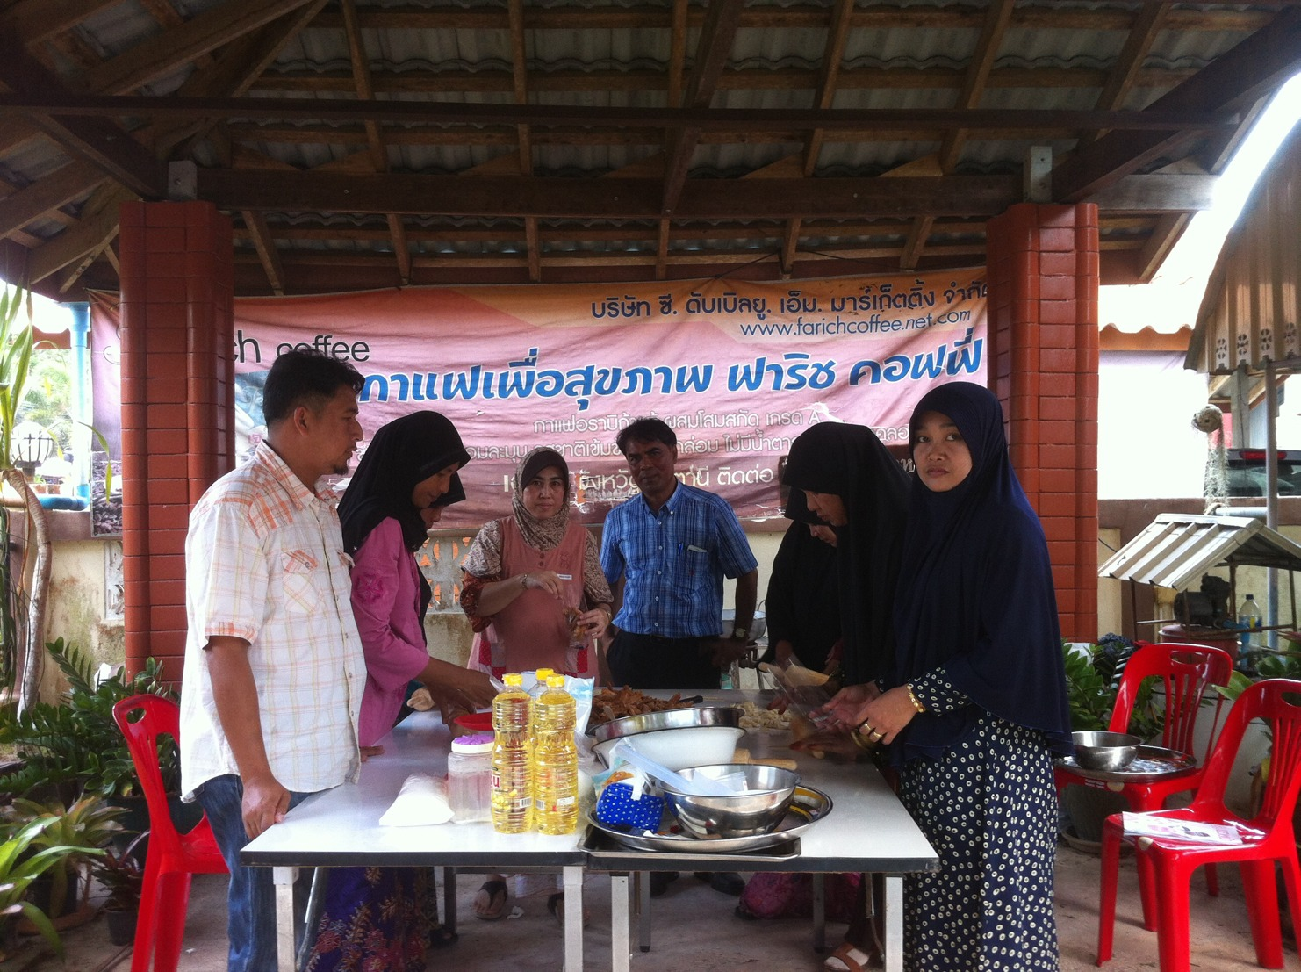
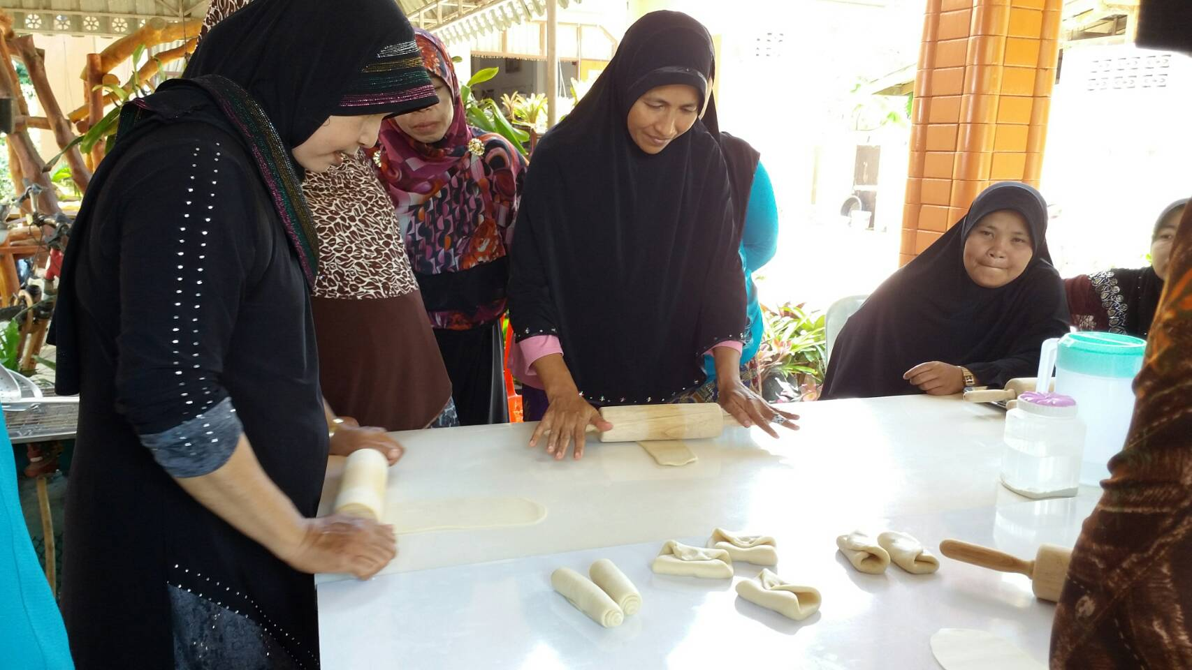

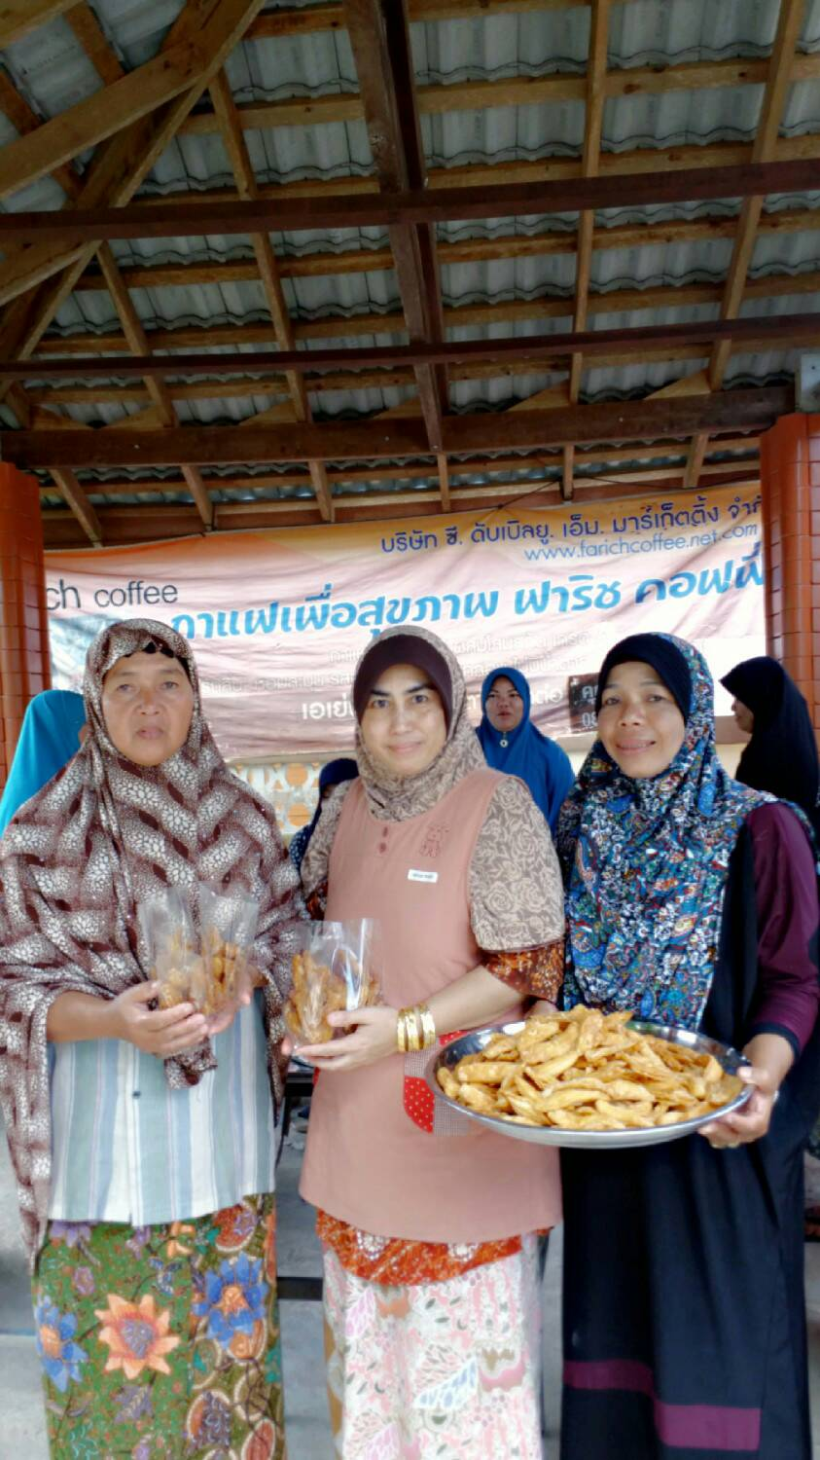
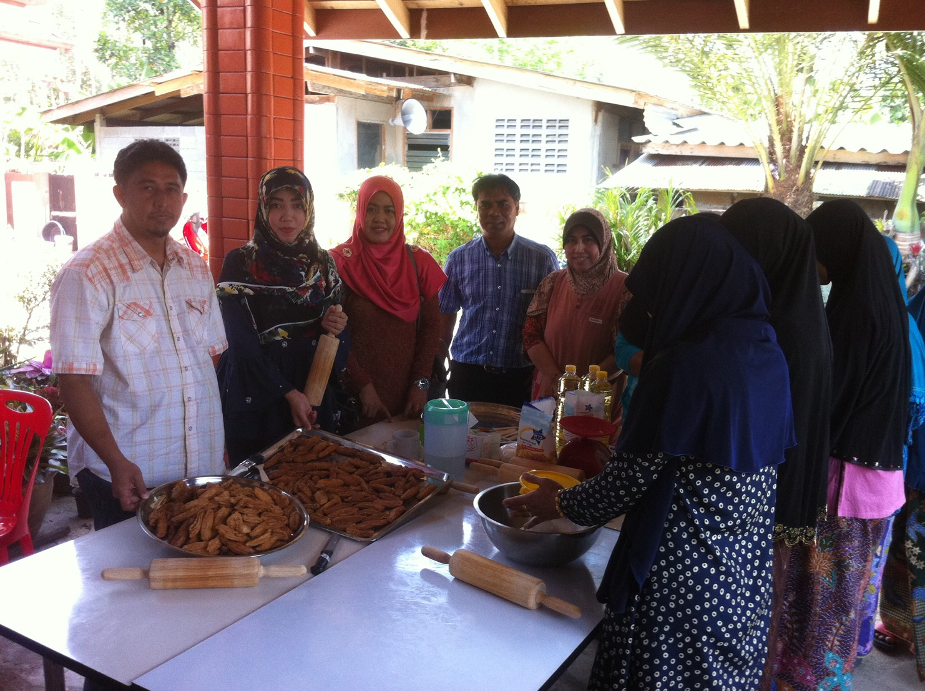

ส่งไฟล์เอกสาร+ภาพประกอบกิจกรรม (ภายในวันที่ 17 มีนาคม 2559)

